Erweiterte Systemdiagnose via Web
Mit der nächsten Version des System Diagnostics Managers (SDM) erweitert B&R das Einsatzportfolio um eine Reihe an mächtigen Diagnosefunktionen. Der Anwender profitiert nicht nur von jederzeit weltweit abrufbaren Informationen zur Hard- und Software, sondern auch durch das einfache Einbinden von vorgefertigten Diagnose-Applets in eigene Applikationen.
Da sämtliche Servicefunktionen für eine Maschine oder Anlage bereits im System integriert sind, kann der System Diagnostics Manager ohne Programmierung, auf jedem PC und ohne Installation aufgerufen werden. Einzige Voraussetzung ist ein konventioneller Web Browser. Über Customizing besteht die Möglichkeit, den System Diagnostics Manager an das Look & Feel des Maschinen- und Anlagenbauers individuell anzupassen.
Vielfältige Diagnosemöglichkeiten
Neben einem raschen Zugang zum aktuellen Zustand der Antriebe wie z.B. zur aktuellen Geschwindigkeit, Position, Reglerfreigabe oder zum Zustand der onboard-Eingänge, informiert die Achsfehlerliste über bereits quittierte sowie aktuell zur Quittierung anstehende Fehler in tabellarischer Darstellung. Weiters erlaubt der SDM die Bedienung des im Antrieb integrierten Oszilloskops auf sehr einfache Weise. Durch die Anzeige des aktuellen Zustandes der I/O Kanäle über die gesamte Hardware hinweg unterstützt ein integrierter I/O Viewer bei der einfachen Inbetriebnahme von Maschinen- und Anlagen. Aufwändige elektrische Verdrahtungstests von I/O Punkten gehören damit der Vergangenheit an.
System Dump erleichtert den Support
Im Servicefall besteht die Möglichkeit, sämtliche Daten des System Diagnostics Managers per Mausklick von der Steuerung zu laden und in einer Datei zu sichern. Anspruchsvolle Servicefälle können damit nicht nur vor Ort, sondern auch offline vom 2nd-Level Support analysiert werden. Dem Maschinenhersteller eröffnen sich dadurch völlig neue Dimensionen in der Erfüllung von Wartungs- und Serviceverträgen.

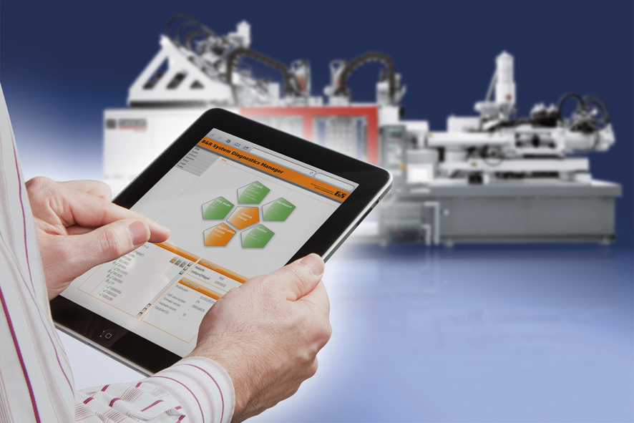
Basierend auf dem B&R Echtzeitbetriebssystem erlaubt das neue Tool eine lückenlose Systemdiagnose über einen beliebigen Web Browser von jedem Ort (Intranet oder Internet).

Über B&R
B&R, eine Division des ABB-Konzerns, ist ein weltweit führendes Unternehmen der industriellen Automatisierung mit Hauptsitz in Österreich. Als Branchenführer kombiniert B&R modernste Technologien mit fortschrittlichem Engineering. B&R bietet Kunden aus den unterschiedlichsten Branchen perfekte Gesamtlösungen in den Bereichen Maschinen- und Fabrikautomatisierung, Antriebs- und Steuerungstechnik, Visualisierung und integrierte Sicherheitstechnik. Lösungen für die Kommunikation im Industrial IoT - allen voran OPC UA, POWERLINK und der offene Standard openSAFETY - runden das Leistungsportfolio von B&R ab. Die Software-Entwicklungsumgebung Automation Studio ist wegweisend für zukunftsorientiertes Engineering. Mit innovativen Lösungen setzt B&R neue Standards in der Automatisierungswelt, hilft Prozesse zu vereinfachen und übertrifft Kundenerwartungen.
Weitere Informationen finden Sie unter www.br-automation.com

